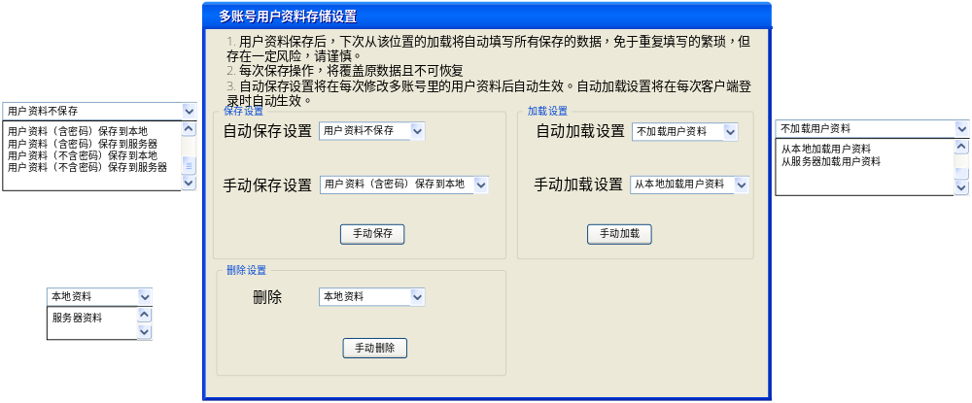

- 用户资料（包含用户名、用户账号、密码、选择的经纪公司和服务器组）的保存位置根据设置项决定。 位置放在选项设置的风险管理窗口里。窗口名叫多账号用户资料存储设置
- 第一组名称“保存设置”单选按钮名【用户资料不保存】【用户资料（含密码）保存到本地】、【用户资料（含密码）保存到服务器】、、【用户资料（不含密码）保存到本地】、【用户资料（不含密码）保存到服务器】
- 第二组名称“加载设置”单选按钮【不加载用户资料】【从本地加载用户资料】、【从服务器加载用户资料】。
- 默认不选择任何选项，当装完系统第一次登录时，先弹出一个模态窗口，强制让用户选择自动保存设置和自动加载设置（不能为空），确定后才可以进入多账号界面，根据设置内容加载信息。之后修改设置不可以再修改为空。
- 用户资料保存在本地和服务器，信息都需要可逆加密。
- 手动按钮就是根据手动设置信息进行相应操作。

